LAMPIRAN-LAMPIRAN
Lampiran 1. Narasumber Penelitian
No. | Nama | Umur | Keterangan
1. | Amak Ari Azim | 65 Tahun | Sebagai Pengulu Adat Masyarakat Wetu Telu
2. | Raden Gedarit | 75 Tahun | Sebagai Pemangku Adat Masyarakat Wetu telu
3. | Mamiq Denta | 50 Tahun | Sebagai Tokoh Sejarawan dan Budayawan
4. | Raden Rian | 22 Tahun | Sebagai Tokoh Pemuda adat Masyarakat Adat Wetu Telu
5. | Raden Ari | 22 Tahun | Sebagai Tokoh Pemuda Masyarakat Adat Wetu Telu

Lampiran 2. Dokumentasi Wawancara Penelitian

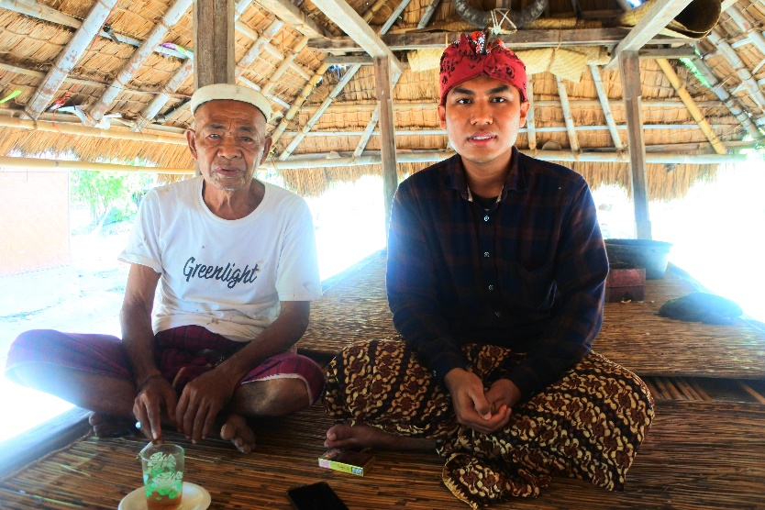

Gambar 2. Wawancara dengan Amak Ari Azim 26 Mei 2022
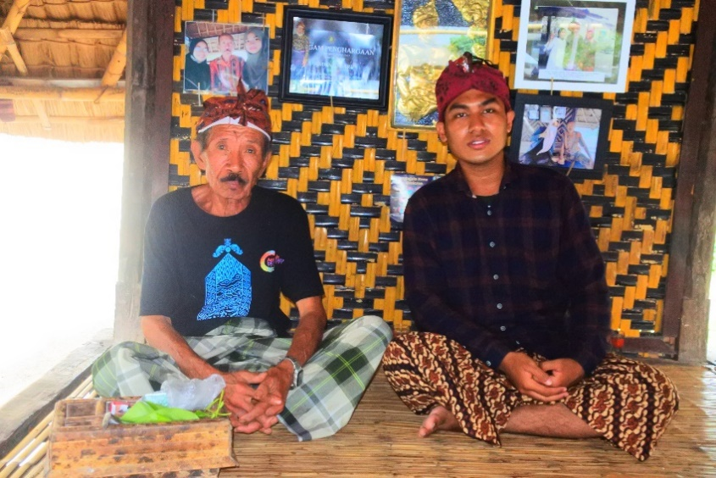

Gambar 3. Wawancara dengan Raden Gedarit pada tanggal 27 Mei 2022

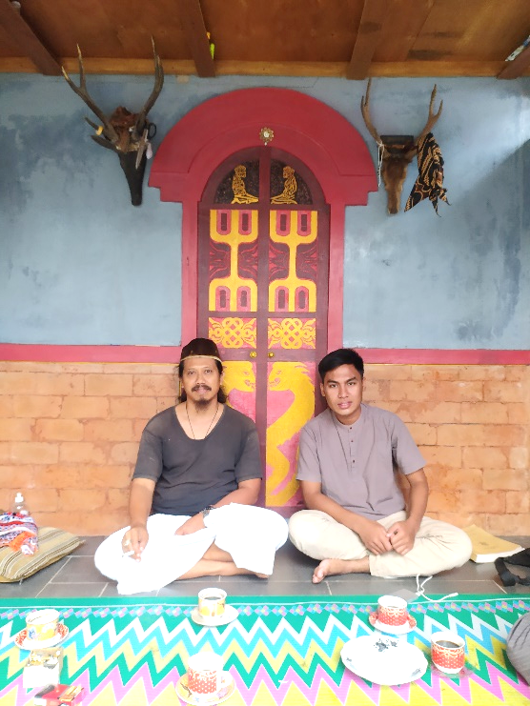
Gambar 4. Wawancara dengan Mamiq Denta (Sejarawan Dan Budayawan) Pada Tanggal 20 Januari 2022

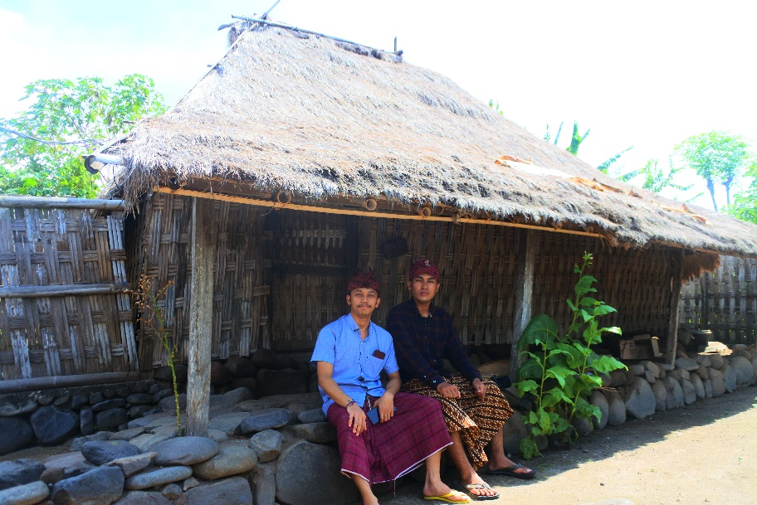

Gambar 5. Wawancara Dengan Raden Rian (Tokoh Pemuda Tradisi Wetu Telu) Tanggal 28 Mei
Lampiran 3. Gambar Terkait Tradisi Mbung Tengak

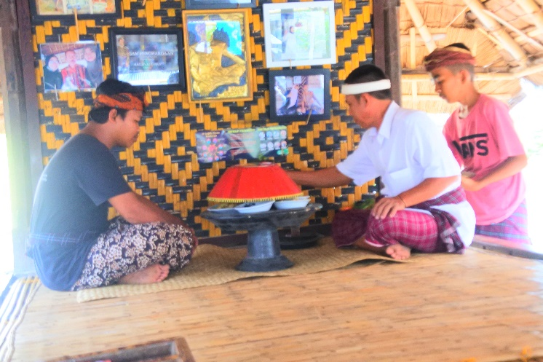

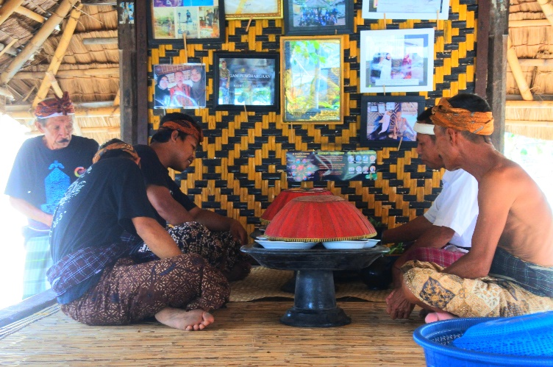
Gambar 6. Pelaksanaan Tradisi Siklus Tanam (Tradisi ini bertujuan untuk rasa syukur atas Hasil panennya Berlimpah).

